-



:

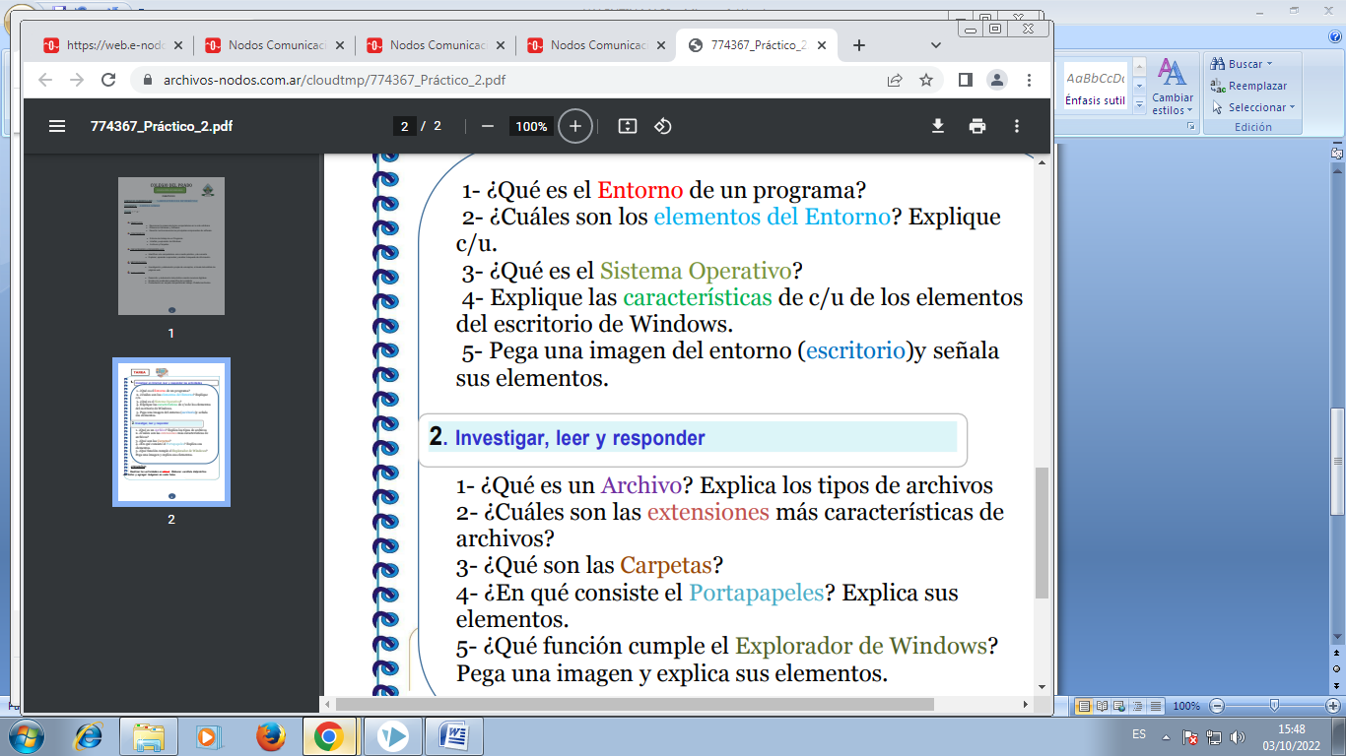

- Un entorno de programación es un programa o conjunto de programas que engloban todas las tareas necesarias para el desarrollo de un programa o aplicación



- Escritorio: Se le llama Escritorio al área en la que se ubican los Iconos de uso más frecuente y donde se despliegan las aplicaciones en el momento en que se ejecutan. Aquí se encuentra la Barra de Tareas y el Botón Inicio; estos dos elementos cumplen una función muy importante para Windows.

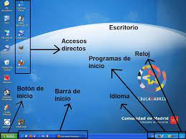
- Iconos: son representaciones gráficas de los objetos de windows, éstos contienen rótulos que los identifican, a su vez dan acceso a ciertos programas y componentes de la computadora
Existen diferentes Tipos de Iconos, los de Programas y los de DocumentoEn Windows los iconos se utilizan en todo momento.
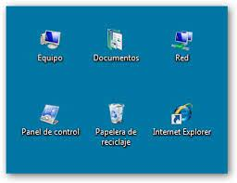

3-Un sistema operativo es el conjunto de programas de un sistema informático que gestiona los recursos de hardware y provee servicios a los programas de aplicación de software. Estos programas se ejecutan en modo privilegiado respecto de los restantes.​

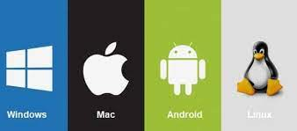

4- La barra de tareas
Los iconos
Escritorio
Iconos de notificación
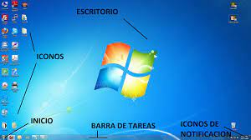

5-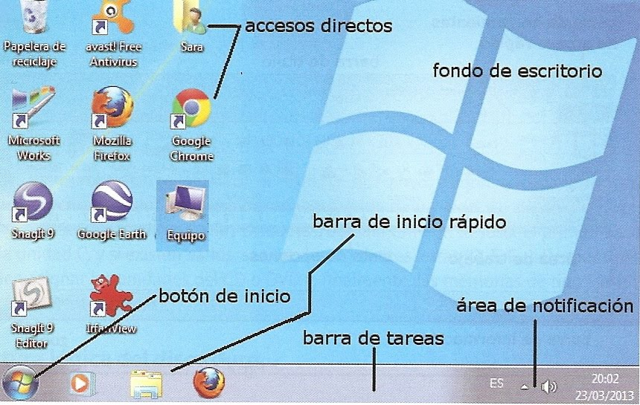

1-Podemos dividir los archivos en dos grandes grupos. Éstos son los ejecutables y los no ejecutables o archivos de datos. La diferencia fundamental entre ellos es que los primeros están creados para funcionar por si mismos y los segundos almacenan información que tendrá que ser utilizada con ayuda de algún programa.


- 2- PNG: formato de archivo de imagen sin pérdida.
- DOC / DOCX: archivo de documentos del procesador de textos Microsoft Word.
- HTM / HTML: el formato de lenguaje de marcado de hipertexto para crear páginas web en línea.

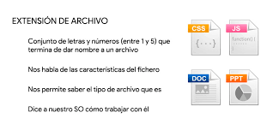
- La carpeta de Windows es un directorio específico asignado por el sistema operativo, donde un usuario almacena de forma independiente sus archivos personales. En la actualidad la carpeta de usuario tiene en su interior varias carpetas entre las que podemos encontrar: "documentos", "música", "videos" y "descargas".

- 3-Una carpeta es básicamente un contenedor donde se pueden almacenar archivos o también otras carpetas. Una carpeta dentro de una carpeta normalmente se denomina subcarpeta. La organización de los archivos en grupos lógicos facilita la búsqueda de archivos concretos


4- El Office portapapeles almacena texto y gráficos que copia o corta desde cualquier lugar y le permite pegar los elementos almacenados en cualquier otro archivo Office archivo

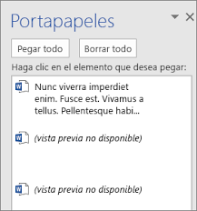
5-El explorador de Windows es un componente principal del sistema operativo que permite administrar el equipo, crear archivos y carpetas, lanzar aplicaciones, etc

